Активности по физичко и
здраствено образование

ВО ЗДРАВО ТЕЛО- ЗДРАВ ДУХ Навечер легнувате и заспивате

Наутро се будите

Почнете со вежби за правилно развивање на телото
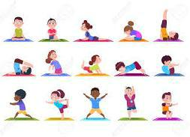

Вежби за обликување на телото со книга. Кликнете на дадениот линк:

https://www.youtube.com/watch?v=GKwF0dZRhEE
По можност вежбите да се прават 3 пати во неделата секое утро.

Активност:

- Скокање на јаже ( колку што е можно повеќе скокови со две и со една нога)

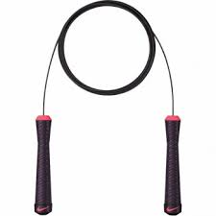
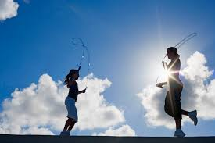

Наставник

Атанасова Станкица

